Gina: No estoy 100% segura. Ojo!

Preguntas Gina

FORECAST
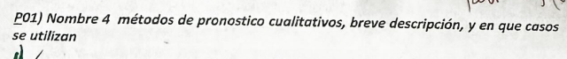
- Método Delphi: método lento y caro, para el ámbito académico. Se hace encuestas a especialistas. Se procesan todas las respuestas, se ordenan, se clasifican y se vuelve enviar a los entrevistados las mismas encuestas, pero con las respuestas de los demás especialistas. Los especialistas vuelven a responder influenciados. Se hacen entre 3 y 4 rondas hasta que las respuestas empiezan a converger.
- Consenso de un panel: similar, pero más adecuado al mundo empresarial. Consenso de especialistas vinculados al rubro empresarial y se sabe de quién es cada respuesta.
- Pronósticos visionarios: es a largo plazo y se basa en la opinión de pocas personas. Suelen plantear escenarios no tan reales (medio utópicos), por lo que no se usan tanto.
- Analogía histórica: se desarrollan productos nuevos sin historia comercial. Se usan datos de otros productos, que tienen ciertas similitudes. Se hacen cálculos cuantitativos y se corrigen, si o si, por un experto de manera cualitativa
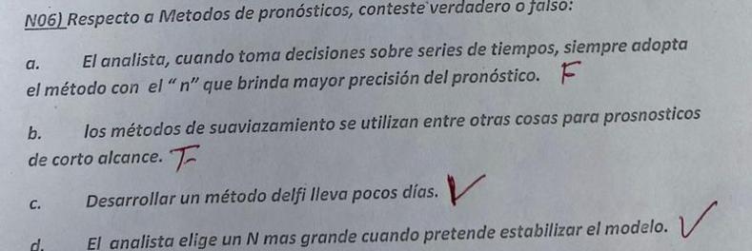
- La decisión del N a tomar dependerá del objetivo del analista. En caso de buscar un pronóstico con mayor estabilidad, entonces elegirá un N mayor, pero necesitará de mayores datos históricos. En caso de buscar un pronóstico con mayor sensibilidad o capacidad de rápida respuesta entonces utilizará un N menor.
- Las técnicas de suavizamiento se utilizan en el corto plazo. No sé por qué, solo tengo eso!
- Falso. Es un proceso lento ya que se hace encuestas a especialistas. Se procesan todas las respuestas, se ordenan, se clasifican y se vuelve enviar a los entrevistados las mismas encuestas, pero con las respuestas de los demás especialistas. Los especialistas vuelven a responder influenciados. Se hacen entre 3 y 4 rondas hasta que las respuestas empiezan a converger.
- Verdadero

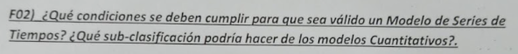
Las condiciones que se deben cumplir para que sea válido el modelo de series de tiempos se basan en que para poder proyectar a futuro, se debe poder identificar un patrón histórico de comportamiento y se debe cumplir la hipótesis de que dicho patrón histórico seguirá ocurriendo en el futuro.
Los modelos cuantitativos pueden ser:
- Modelos causales: se define una relación de causa-efecto entre una variable dependiente e independiente
- Modelo series de tiempo: son un conjunto de observaciones en determinado momento del tiempo que tienen un determinado comportamiento patrón histórico que se podrá extrapolar en el futuro.

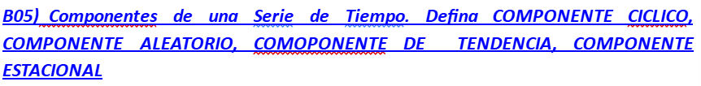
Los componentes de una serie de tiempo son:
- COMPONENTE CÍCLICO: son variaciones en la tendencia en forma cíclica. Los ciclos estan compuestos por picos, valles, etapas recesión y expansión.
- COMPONENTE DE TENDENCIA: es el desplazamiento de la media. Puede ser de tendencia lineal, no lineal o sin tendencia
- COMPONENTE ALEATORIO: son datos atípicos que no forman parte de un patrón histórico en el tiempo y que por ende deben ser eliminados de la serie para así no generar pronósticos erroneos
- COMPONENTE ESTACIONAL: son patrones repetitivos que se dan en función de distintas situaciones, pueden ser meses del año, días del mes,
0
- Falso. En el CR vemos las amortizaciones y depreciaciones del periodo
- Falso. Los intereses explícitos los puedo encontrar en el CR. En el BG si puedo ver la Do
- Falso. Lo encuentro en el CR, el CMV.
- Falso. Con el cuadro de resultados puedo ver márgenes de la empresa, pero para conocer el costo promedio ponderado del capital debo calcular el WACC.

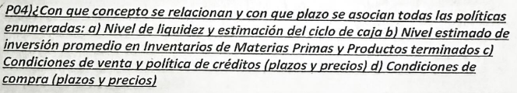
- El nivel de liquidez y la estimación del ciclo de la caja se relaciona con el ciclo de efectivo y hace referencia a la liquidez, es decir la capacidad de poder hacer frente a las obligaciones a corto plazo y tener el efectivo disponible. Es a corto plazo y se relaciona con PMM-PMpago
- El nivel estimado de inversión promedio en inv de MP y PT se relaciona con el Ciclo de inventarios, concepto a corto plazo.
- Condiciones de venta y política de créditos: se relaciona con el Plazo medio de CxC, definido por la política de créditos por ventas en el corto plazo
- Condiciones de compra: relacionado con el plazo medio de pago, puede ser a CP o LP. Mide los pagos realizados por la mercadería comparada.
Se define al capital de trabajo como la diferencia que existe entre el activo circulante y el pasivo corriente. A esta diferencia se la define como fondo de seguridad. Si bien numéricamente da lo mismo que el fondo de maniobra, este concepto es a corto plazo. La política conservadora hace referencia a que la empresa deberá mantener siempre un activo corriente superior al pasivo corriente para así asegurarse que no habrá problemas en los pagos de las obligaciones en el corto plazo, es decir que asegura liquidez, reduciendo el riesgo de insolvencia. La empresa mantiene los saldos, inventarios y CxC.

Al indice Dupont se lo conoce como la técnica para mejorar el rendimiento sobre los activos de la empresa, es decir el rendimiento económico y establece que para lograr esto, hay que ver al ROA como dos conceptos:

ROA = UN/AT = (UN/Ventas)*(Ventas/AT)

Entonces el ROA estará compuesto por:
- Primer término: eficiencia de marketing ya que es un margen
- Segundo térmico: rotación del activo total. A mayor rotación, mejor velocidad para realizar las ventas
El índice dupont desagrega el ROA para poder identificar en que areas de la empresa se puede mejorar el rendimiento financiero.
- Recursos permanentes: están compuestos por las deudas a largo plazo y el patrimonio neto, son un concepto a largo plazo. Hace referencia a aquellos recursos acíclicos que la empresa emplea en repetitivos ciclos operativos, y se mantienen constantes relativamente.
- Necesidades Cíclicas: son las necesidades de inversión que tiene la empresa en el corto plazo es sus dos cuentas; Realizable y BDC. Hacen referencia a aquellos elementos que son necesarios para la operación de la empresa en el día a día. Conformado por Cuentas por Cobrar y todos los Inventarios. Es también conocido como el Activo Circulante Operativo.
- Necesidades Acíclicas: las necesidades acíclicas son aquellas que estan inmovilizadas y representan al activo fijo. Se caracterizan por no renovarse en cada uno de los ciclos de operación en el negocio ya que son necesarios para la operación de la empresa.
- Recursos espontáneos: los recursos espontáneos forman parte del pasivo corriente y son aquellas obligaciones que no tienen interés asociado ya que no son onerosos. Implica los CxP, SxP, deudas sociales y provisiones.
- Recursos expresos: son las deudas exigibles tanto a corto plazo que tienen un interés asociado y son negociables con entidades bancarias. Pueden ser deudas bancarias o sobregiros bancarios
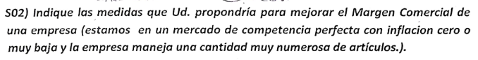
- CMgu alto, Q alto: la empresa se encuentra bien posicionada en el mercado. Se puede disminuir un poco el precio de venta para asi vender aun mas
- Cmgu alto, Q bajo: puedo disminuir el precio de venta para así vender más.
- Cmgu bajo, Q alto: puedo aumentar el precio de venta, disminuyendo un poco las ventas pero generando mayor rentabilidad por producto vendido
- Cmgu bajo, Q bajo: se deberá buscar otros mercados o bien discontinuar la producción del producto.

Las NOF, son las necesidades operativas de fondos y se definen como la inversión en el activo circulante necesaria para poder operar en el día a día en el corto plazo y así generar ingresos.
Los factores que determinan el nivel de las NOF son:
- Política comercial (CxC)
- Política de pagos (CxP): si pago muy rápido, disminuye la financiación espontánea
- Política de inventarios (BDC)
- Ventas
NOF = Acop - Pcop
Se ve afectada por todos los componentes del ciclo de maduración del negocio
Muy largo jeje
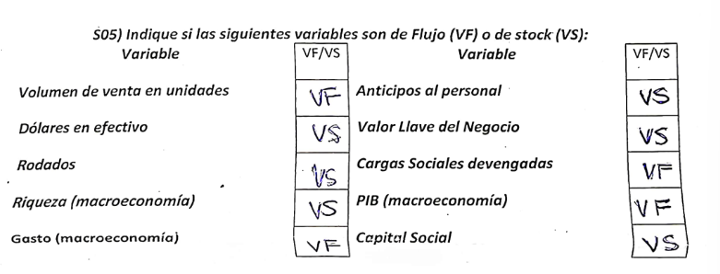
- Volumen de venta en unidades: flujo. Son las ventas en un periodo
- Dólares en efectivo: VS. Lo vemos en el BG
- Rodados: VS
- Riqueza: VS. Son los resultados obtenidos de un ejercicio en una fecha dada (BG)
- Gasto: VF. Viene del CR
- Anticipos de personal: VS. Viene del BG
- Valor llave del negocio: VS. Fondo de comercio. En AF
- Cargas sociales devengadas: VS. Acumuladas de otros periodos que aun no han sido pagadas
- PBI_: VF. Valor de los bienes en el país, es en un momento dado, fluctua
- Capital Social: VS. BG.

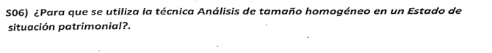
La técnica de análisis de tamaño homogéneo o common size permite comparar la variación porcentual de los distintos elementos del balance general respecto a su elemento de mayor valor, que suele ser el activo total. De esta forma, puedo ver como va variando la estructura económica-financiera de la empresa para así ver su evolución o deterioro. Este análisis se debe realizar eliminando el efecto inflacionario y para esto se realiza comparación de las cifras en términos relativos.
Esta técnica nos permite evaluar la empresa frente a los competidores, es decir, realizan un benchmark del mercado y ver cómo se posiciona la misma frente a este.

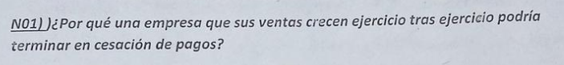
Porque podría existir algún tipo de descoordinación entre el ciclo de efectivo frente al Plazo de pago a proveedores. Si bien las ventas crecen, los créditos se podrían cobrar luego del pago a proveedores por lo que la empresa no tendría suficiente liquidez.
Además, si estan creciendo las ventas, entonces la empresa debe responder a las mismas con mayor inversión en materias primas, semielaborados, etc para hacer frente a la demanda.
También, reflejaría que las necesidades operativas de fondo de la empresa no eran suficientes.

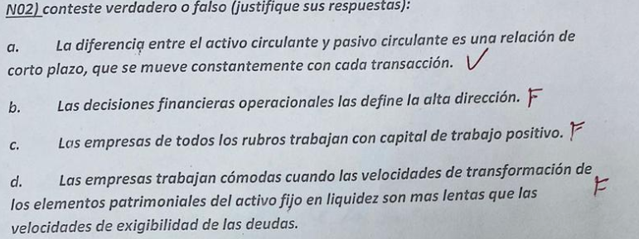

- F. Ya que pueden modificar o no. Hay cambios compensatorios y otros no
- F. Lo definen los directores operacionales
- Falso. Por ejemplo los supermercados es normal que tengan un FM negativo donde los proveedores cobran más tarde que cuando los clientes pagan los productos.
- Falso. Para trabajar cómodamente, la velocidad de transformación del activo corriente debe ser mayor al de las deudas exigibles a corto plazo, para asi no entrar en una crisis de liquidez en búsqueda de financiamiento a corto plazo.

Patrimonial | Gerencial | Costos
- Realiza los EECC hacia toda la compañia  - Esta direccionado a usuarios externos  - No permite la toma de decisiones  - Sigue normativas específicas  - Resumen de las consecuencias financieras que hacen que la empresa este donde esta hoy  - Se basa en el pasado | - Realiza informes de los EECC enfocados en lineas de segmento o de producto  - Direccionado a usuarios internos  - Útil para la toma de decisiones  - No sigue normativas específicas  - Correcciones para el futuro, proyecta | - Analiza conjuntamente los gastos, costos que tuvo la empresa para su reducción  - Da información a la CP y CG mediante el enfoque absorbente y marginalista  - Da información a ambas contabilidades para ayudar a dar información extra contable

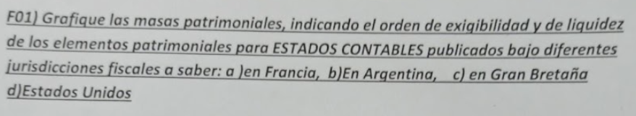
Poner fotito
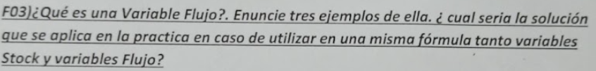
Una variable de flujo representa unidades monetarias en función del tiempo. Representa el movimiento de insumos, inventarios, unidades en unidad de tiempo.
Ej: ventas trimestrales, producción en proceso de una semana, costo de la mercadería vendida.
La solución es hacer el promedio de la variable de stock.
El análisis financiero se centra en evaluar la situación financiera de una empresa o proyecto en un momento dado. Este análisis utiliza herramientas y técnicas para interpretar los estados financieros (como el balance general, el estado de resultados y el flujo de efectivo) y otros indicadores financieros. El objetivo principal es identificar las fortalezas y debilidades de la empresa, medir su rentabilidad, solvencia, liquidez y detectar posibles riesgos. Entre las técnicas comunes están el análisis de ratios financieros, el análisis de tendencias y la evaluación de desempeño, que permiten obtener una visión clara de la salud financiera de la organización.
La administración financiera, por otro lado, se enfoca en la gestión y optimización de los recursos financieros de la empresa. Su objetivo es garantizar la eficiencia en el uso de los fondos, buscando maximizar el valor de la empresa y asegurar que tenga suficiente liquidez para cumplir con sus obligaciones.
Por último, la planeación financiera es el proceso de definir las metas financieras a corto y largo plazo y desarrollar estrategias para alcanzarlas. Incluye la elaboración de presupuestos, proyecciones de ingresos y gastos, y la previsión de necesidades de financiamiento. La planeación financiera permite a la empresa anticiparse a posibles escenarios futuros, adaptarse a cambios del mercado y tomar decisiones informadas sobre inversiones, ahorro y crecimiento.
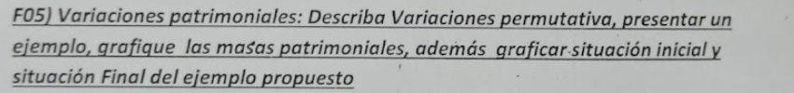
Las variaciones patrimoniales son aquellas modificaciones que sufre el patrimonio neto por el mismo funcionamiento del negocio.
Las variaciones patrimoniales pueden ser:
- Permutativas: en donde las cuentas, si bien son distintas, se compensan entre sí, por lo que no hay cambio en el patrimonio neto.
Ej: Se compra en efectivo muebles y útiles → disminuye AC y aumenta AF en misma proporción. PN se mantiene
- Modificativas: son aquellas que generan una variación en el PN
  - Propias: debido al propio funcionamiento de la empresa. Si se pagan los sueldos, entonces disminuye el efectivo, generando una variación negativa en el PN. Si se cobra ef. Por servicios realizados, aumenta el PN. PN=AT-DT
  - Impropias: por reparto de dividendos, aporte de capital de los socios
- Mixtas

El balance esquemático se realiza obteniendo los EECC realizados por la contabilidad patrimonial, a los mismos se los clasifica y realiza un análisis de extra funcionalidad y junto con información contable y extracontable se pueden generar los EECC esquemáticos que tiene como objetivo determinar la salud económica financiera de la empresa y aportar la información necesaria a las áreas de interés para así favorecer a la toma de decisiones
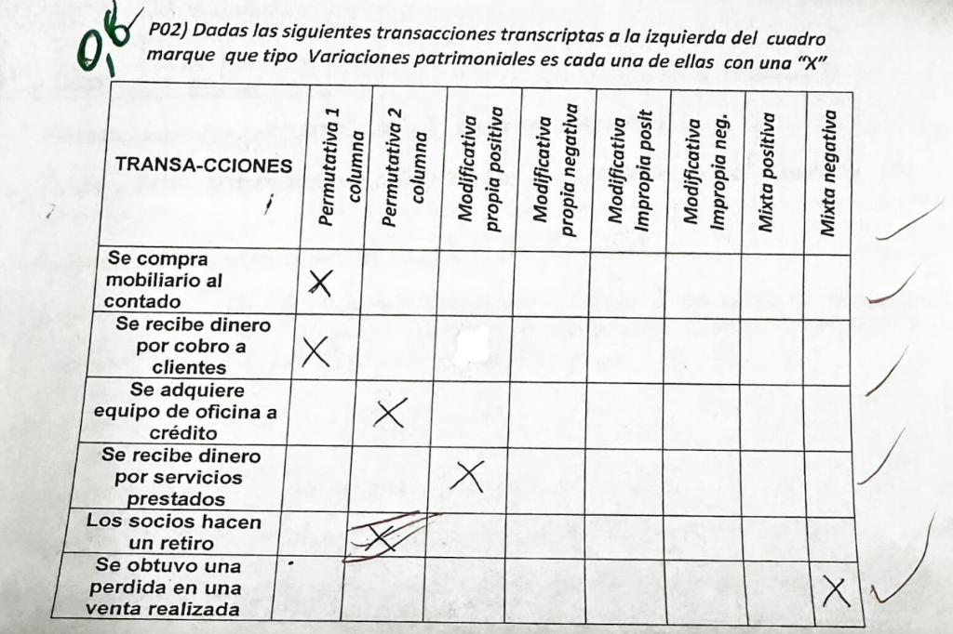

- Se compra mobiliario al contado: es permutativa ya que:
- Disminuye AC porque se paga en efectivo
- Aumenta AF porque se compra un bien tangible
Como aumentan y disminuyen en el mismo valor, es permutativa 1 columna.
- Se recibe dinero por cobro a clientes:
- Aumenta el rubro de disponibilidades en AC
- Disminuye el rubro de realizables en AC
Aumentan y disminuyen en igual proporción. Es permutativa 1 columna
- Se adquiere equipo de oficina a crédito
- Aumenta el AF
- Aumenta el pasivo
Cómo aumentan en igual proporción (suponiendo que no hay intereses) → PN=At-Dt.
Se mantiene constante el PN y afecta a ambos lados del BG, es permutativa 2°C.
- Se recibe dinero por servicios prestados:
- Aumenta AC
- Pasivo se mantiene cte
PN=AC-Dt → es modificativa ya que aumenta el Ac pero el P se mantiene cte y es +
- Los socios hacen un retiro:
Es modificativa impropia negativa
- Se obtuvo una pérdida en una venta realizada: Si bien hay ingresos, no generan un resultado positivo. Es mixta negativa
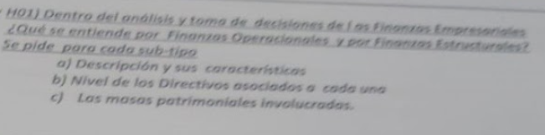
Finanzas operacionales: son aquellas que se encargas de la estructura de la inversión y financiación de la empresa en el corto plazo. Estudia el comportamiento de los elementos patrimoniales en el C.P y ese comportamiento se lo evalua en velocidades de rotación, conversión o ciclos. Le interesa conocer la estructura de capital adecuada que permita el funcionamiento de la empresa en el día a día. El nivel de directivos asociados son los directores operacionales. Las masas patrimoniales involucradas son el AC y el DCP
Finanzas estructurales: son las finanzas encargadas de la estructura de inversión necesaria a largo plazo. Están dadas por las políticas de inversión a LP, el endeudamiento y el capital. Se encarga la alta dirección y las masas patrimoniales son los recursos permanentes y el AF.

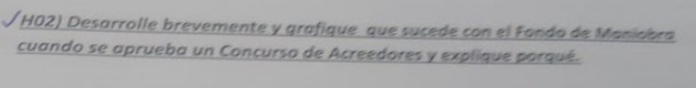

Una empresa puede ingresar a concurso de acreedores cuando se encuentra ante una situación de cesación de pagos y no puede hacer frente a sus obligaciones de corto y largo plazo. De esta manera, la empresa entra a concurso de acreedores para la reestructuración del patrimonio neto por acuerdo preventivo con acreedores o bien para la liquidación del PN. Cuando la empresa no puede hacer frente a sus obligaciones de CP y LP, se encuentra ante una crisis de solvencia (imposibilidad de generar efectivo en el LP) y su fondo de maniobra es negativo ya que los recursos permanentes no cubren la inversión en el activo total. Lo que se realiza, es convertir las deudas de corto plazo en deudas de largo plazo, pasando de un FM negativo a uno positivo. Durante el concurso la empresa realiza los cambios necesarios para revertir la situación. Un juez analiza las deudas y sus montos y llegan a una propuesta de quita de capital que debe ser aprobada por la doble mayoría. De no ser así, la empresa puede declarar su quiebra o bien seguir con la actividad bajo vigilancia de un síndico.

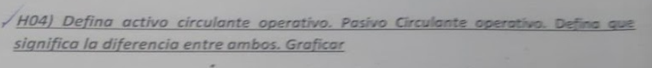

El activo circulante operativo se define como los recursos necesarios para que la empresa pueda funcionar en el día a día, en el corto plazo. Está compuesto por el activo circulante menos las cuentas de realizable y bienes de cambio, ya que uno debe analizar que tán líquidos son dichos recursos para generar efectivo en el CP y hacer frente a las exigibilidades del pasivo. Es conocido también como las necesidades cíclicas de la empresa ya que son aquellos que se renuevan en cada ciclo operativo del mismo, tales como CxC, inventarios de MP, SE y PT.

El pasivo circulante operativo hace referencia a los recursos espontáneos que posee la empresa y que no tienen ningún tipo de interés asociado a ellos ya que no son financieros. Permiten la operación en el día a día tales como CxP, SxP, deudas sociales y provisiones.

La diferencia entre el Acop y el Pcop se lo conoce como el capital operativo o de trabajo y sig0nifica la parte del Ac disponible para la empresa luego de cubrir el DCP.
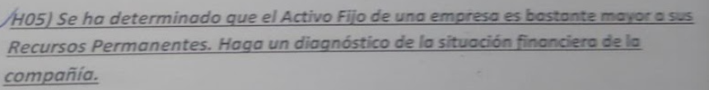
Si el AF es mayor a los recursos permanentes de la empresa, entonces podemos decir que:
FM=DLP+E-AF, el FM será negativo.
Si el FM es negativo entonces la empresa se encuentra ante una situación de desequilibrio financiera, ya que los recursos permanentes no son capaces de cubrir la inversión en el largo plazo. En estos casos, se puede revertir la solución pidiendo financiamiento a corto plazo ya que el activo circulante será menor a las deudas de corto plazo, teniendo una crisis de liquidez. De no atenderse a tiempo, esta crisis de liquidez se puede transformar en una crisis de solvencia lo que significaría que la empresa no podría hacer frente a las obligaciones ni aun vendiendo todos sus activos. De esta forma, entraría a concurso de acreedores para la reestructuración del patrimonio neto por acuerdo preventivo con acreedores o bien para la liquidación del PN.

Los activos circulantes temporales se definen a aquellos que fluctúan con las variaciones estacionales en ciertos periodos del año y deben ser afrontados con las necesidades operativas de fondos a tiempo. Ej: navidad para una empresa de juguetes.

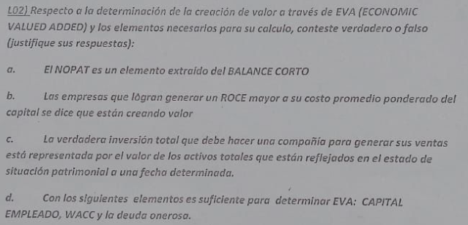
- Falso. El balance corto está compuesto:
  - En el lado de la inversión: NOF y AF
  - En el lado del capital empleado: DNC y Recursos permanentes
- Falso.
El ROCE se lo ve desde el capital empleado y nos permite conocer cuales fueron los beneficios generados a partir del capital empleado y es utilizado para comparar empresas con estructuras financieras muy distintas.
El ROIC es el rendimiento generado a partir del capital invertido y nos permite conocer si genera o no valor.
El ROCE y ROIC valen lo mismo pero para la creación de valor se utiliza el ROIC.
- ??
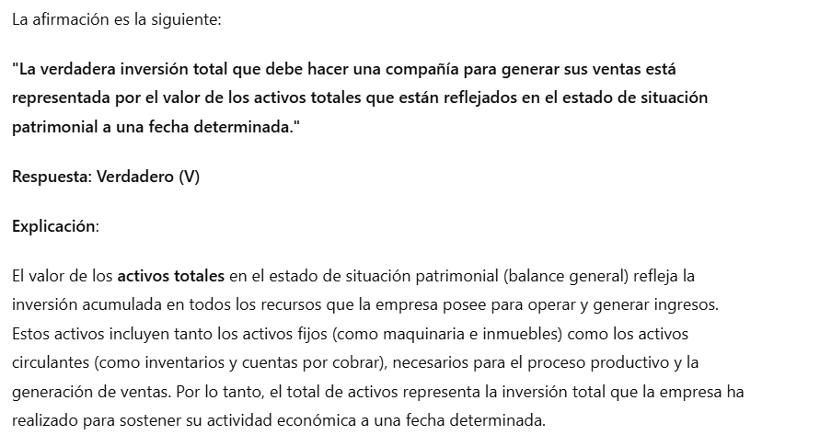
- Capital empleado = DNC + E + DLP
Capital invertido = NOF+AF
Capital invertido = Capital empleado
EVA = Capital invertido (ROIC - WACC)
Para conocer el ROIC necesito el BAII y la tasa de impuestos. Falso.
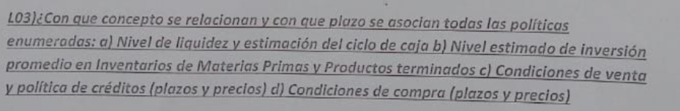
Todos se relacionan con el incremento de las NOF que se producen por las políticas comerciales. (cuentas por cobrar y niveles de stock para facilitar las ventas)
- Activos funcionales: son aquellos que estan relacionados con la operación en el día a día de la empresa, generan resultados ordinarios y estan presentes en los EECC.
- Activos extrafuncionales: son aquellos que estan por fuera de la gestión de la empresa. Generan resultados extraordinarios. Pueden ser inversiones en otras empresas por ejemplo.
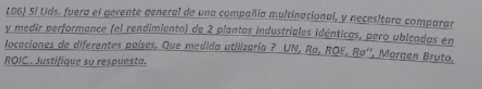
- 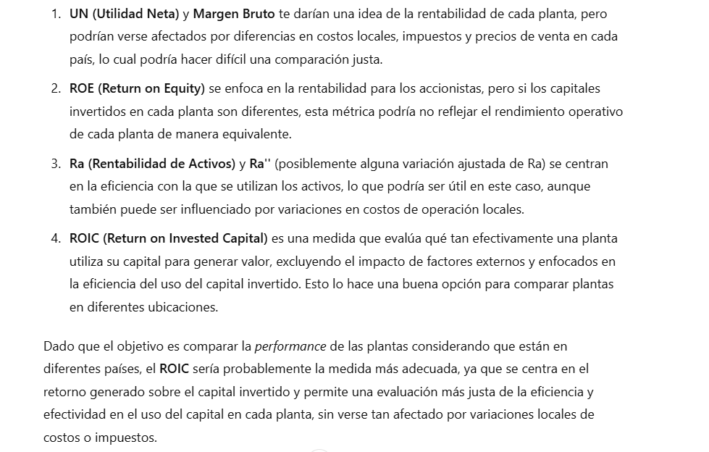

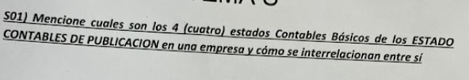
Los cuatro estados contables básicos son:
- Estado de situación patrimonial: muestra la situación económica-financiera de la empresa y la composición de las masas patrimoniales
- Estado de Flujo de Efectivo: muestra los ingresos y egresos de dinero y sus aplicaciones. Así también debe mostrar la variación del efectivo y los equivalentes en efectivo
- Estado de cambio del PN: muestra los cambios que sufre el PN en un periodo
- Estado de resultados: muestra todos los costos, gastos e ingresos por ventas que tiene la empresa en un periodo determinado. Determina resultado positivo o negativo. Utiliza activo funcional.
Las interrelaciones son:

- El CR se relaciona con el Balance General ya que la Utilidad Neta calculada en el CR se muestra en el patrimonio neto del BG como Resultados del ejercicio
- El CR guarda relación con el EFE en concepto de gastos y costos
- El BG se relaciona con el EFE ya que los saldos de efectivo y equivalente en efectivo son iguales a la cuenta caja y bancos en el BG
- El BG se relaciona con el EPN ya que el patrimonio neto del BG es igual al capital + resultados del EPN
- El BG se relaciona con el EFE en concepto de que si hay egresos o ingresos de dinero será por inversiones en AF por ejemplo
- El CR se relaciona con el EPN ya que la utilidad neta coincide en ambos.

Situación patrimonial:
- Examina la estructura y composición de los activos (lo que posee la empresa) y los pasivos (lo que debe), junto con el patrimonio neto (los recursos propios).
- En el corto/mediano plazo, el análisis se centra en la capacidad de la empresa para mantener un equilibrio entre lo que posee y lo que debe, asegurando una estructura patrimonial sólida para respaldar sus operaciones.
Situación económica:
- Se enfoca en la rentabilidad y eficiencia operativa de la empresa, evaluando los ingresos, costos y gastos.
- En el corto y mediano plazo, este análisis observa la capacidad de la empresa para generar beneficios mediante su actividad principal, considerando su margen de ganancia y eficiencia en el uso de los recursos.
Situación financiera:
- Evalúa la liquidez y solvencia de la empresa, es decir, su capacidad para cumplir con sus obligaciones de corto plazo y su estabilidad financiera en el mediano plazo.
- En este sentido, se analizan los flujos de efectivo, el capital de trabajo y los niveles de endeudamiento para prever si la empresa puede sostener sus operaciones y hacer frente a sus deudas.

El ROIC se lo define como la rentabilidad obtenida debido al capital invertido. Permite el calculo del valor de la empresa con el EVA. Se lo estudia desde el lado del capital invertido, con el nof y af.
El ROCE es la rentabilidad obtenida debido al capital empleado. Se lo calcula desde el lado del capital empleado con los recursos empleados y la deuda neta a corto plazo. Se lo utiliza para comparar empresas con estructura financiera muy distinta.

ROIC= BAII *(1-tx)/NOF+AF
ROCE = BAII *(1-Tx)/RP+DNC

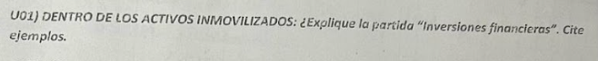
Son inversiones las cuales son poco líquidas o cuyo rédito se obtendrá en un periodo mayor a 1 año. Por ejemplo acciones en otras empresas.
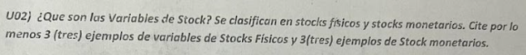
Las variables de stock representan los bienes de una empresa en un instante de tiempo. Pueden ser físicos o monetarios.
- Fisicos: MP en stock, Muebles y utiles, PT
- Monetarios: plazo fijo en banco, reservas monetarias, dolares en banco
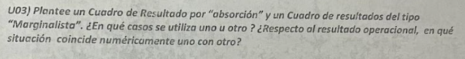
El de absorción se utiliza para la presentación de los EECC ya que es lo normado exterior a la empresa.
El marginalista se utiliza para la toma de decisiones ya que nos permite ver el impacto de la demanda en los productos, y el mix de producción óptimo para que cada área cumpla sus objetivos. También permite ver qué productos afectan mas a los costos.
Coincide el BAII=Resultado operacional cuando lo producido es igual a lo vendido en el año.

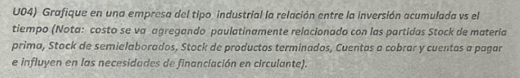
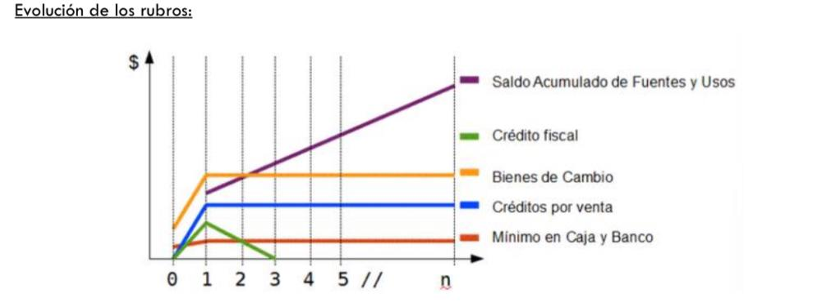
Esto es suponiendo q los rubros se mantiene constantes despues de la puesta en marcha. Habria que ir subiendo un poco cada año creo.
Lo saqué de evp

ANÁLISIS MARGINAL

